**TRƯỜNG ĐẠI HỌC BÁCH KHOA**

**KHOA CÔNG NGHỆ THÔNG TIN**



**ĐỒ ÁN CƠ SỞ**

**ĐỀ TÀI:**

**LIỆT KÊ TẤT CẢ SỐ NGUYÊN TỐ KHÔNG VƯỢT QUÁ SỐ N CÓ CHIỀU CAO BẰNG H **

**SINH VIÊN THỰC HIỆN:**

**Họ và tên: Nguyễn Huy Tưởng**

**Lớp: 19TCLC_DT4**

**MSSV: 102190197**

**Nhóm: 19.13A**

**GIẢNG VIÊN HƯỚNG DẪN:**

**ThS. Nguyễn Văn Nguyên**

**Đà Nẵng 15-06-2019**

LỜI MỞ ĐẦU

Đầu tiên em xin gửi lời cảm ơn đến ThS. Đỗ Thị Tuyết Hoa, ThS. Trần Hồ Thủy Tiên và đặc biệt là ThS. Nguyễn Văn Nguyên đã tận tình hướng dẫn em trong đồ án cơ sở lần này. Xin cảm ơn những người bạn đã cùng nhau trao đổi hỗ trợ rất nhiều kiến thức trong quá trình học tập và thực hiện đồ án. Cuối cùng xin cảm ơn tác giả những bài viết và tài liệu rất hay trên Internet cho mọi người tham khảo.

Số nguyên tố là [số tự nhiên](https://vi.wikipedia.org/wiki/S%E1%BB%91_t%E1%BB%B1_nhi%C3%AAn) lớn hơn 1 không thể được hình thành bằng cách nhân hai số tự nhiên nhỏ hơn khác 1. Các [số](https://vi.wikipedia.org/wiki/L%C3%BD_thuy%E1%BA%BFt_s%E1%BB%91) [nguyên tố](https://vi.wikipedia.org/wiki/%C4%90%E1%BB%8Bnh_l%C3%BD_c%C6%A1_b%E1%BA%A3n_c%E1%BB%A7a_s%E1%BB%91_h%E1%BB%8Dc) là trung tâm trong [lý thuyết số](https://vi.wikipedia.org/wiki/L%C3%BD_thuy%E1%BA%BFt_s%E1%BB%91) vì [định lý cơ bản của số học](https://vi.wikipedia.org/wiki/%C4%90%E1%BB%8Bnh_l%C3%BD_c%C6%A1_b%E1%BA%A3n_c%E1%BB%A7a_s%E1%BB%91_h%E1%BB%8Dc): Mọi số tự nhiên lớn hơn 1 đều là số nguyên tố hoặc có thể được [phân tích nhân tử](https://vi.wikipedia.org/wiki/Ph%C3%A2n_t%C3%ADch_nh%C3%A2n_t%E1%BB%AD) thành tích của các số nguyên tố mà là duy nhất theo thứ tự của chúng. Trong công nghệ thông tin, số nguyên tố được ứng dụng rất nhiều trong mã hóa và bảo mật. Vì vậy, trong đồ án lần này chúng ta sẽ cùng tìm hiểu về số nguyên tố, cách liệt kê các số nguyên tố và liệt kê các số nguyên tố thõa mãn điều kiện có chiều cao nhất định. Do đây là đề tài đầu tiên có ứng dụng lập trình nên còn nhiều sai sót, kính mong quý thầy cô xem xét. Em xin cảm ơn!

MỤC LỤC

LỜI MỞ ĐẦU 2

MỤC LỤC 3

DANH MỤC HÌNH VẼ 4

1. GIỚI THIỆU ĐỀ TÀI 5

2. CƠ SỞ LÝ THUYẾT 5

2.1. Ý tưởng 5

2.1.1. Kiểm tra số nguyên tố 5

2.1.2. Kiểm tra độ cao của một số 5

2.2. Cơ sở lý thuyết 5

2.1.1. Sàng số nguyên tố 5

2.1.2. Tổng các chữ số 6

3. TỔ CHỨC CẤU TRÚC DỮ LIỆU VÀ THUẬT TOÁN 7

3.1. Phát biểu bài toán 7

3.1.1. Yêu cầu đề bài 7

3.1.2. Yêu cầu dữ liệu 7

3.2. Cấu trúc dữ liệu 7

3.3. Thuật toán 7

3.1.1. Trình bày thuật toán 7

3.1.2. Độ phức tap 10

4. CHƯƠNG TRÌNH VÀ KẾT QUẢ 11

4.1. Tổ chức chương trình 11

4.2. Kết quả 11

4.2.1. Giao diện chính của chương trình 12

4.2.2. Kết quả thực thi của chương trình 15

4.3.3. Nhận xét 25

5. KẾT LUẬN VÀ HƯỚNG PHÁT TRIỂN 26

5.1. Kết luận 26

5.2. Hướng phát triển 26

TÀI LIỆU THAM KHẢO 27

DANH MỤC HÌNH VẼ

Hình 1: Chọn phương thức nhập dử liệu

Hình 2: Chọn phương thức xuất dử liệu

Hình 3: Nhập dử liệu vào từ bản phím

Hình 4: Xuất kết quả ra màn hình

Hình 5: Nhập dử liệu vào từ file

Hình 6: Xuất dử liệu ra file

# 1. GIỚI THIỆU ĐỀ TÀI

Số nguyên tố là một số tự nhiên rất đặc biệt, số nguyên tố luôn lớn hơn 1 và không thể phân tích thành tích hai số tự nhiên khác 1. Chính nhờ điều đặc biệt đó mà chúng được sử dụng nhiều trong các bài toán tin học. Về mặt ứng dụng, số nguyên tố có thể được sử dụng để tính vòng đời ve sầu, nó còn được dùng nhiều trong bảo mật và mã hóa thông tin. Vì vậy đồ án lần này sẽ xoay quanh số nguyên tố, cách liệt kê các số nguyên tố và thực hiện một bài toán đó là **“Liệt kê các số nguyên tố không lớn hơn số n và có độ cao h”** với độ cao của một số là tổng các chữ số của chúng.

# 2. CƠ SỞ LÝ THUYẾT

## 2.1. Ý tưởng

**2.1.1. Kiểm tra số nguyên tố**

Dữ liệu N đầu vào là khá lớn, đối với cách kiểm tra số nguyên tố thông thường với độ phúc tạp O($\sqrt{n}$) thì để kiểm tra các số từ 1 tới N là điều khá khó khăn về mặt thời gian thực hiện . Do yêu cầu bài toán đặt ra cần phải kiểm tra rất nhiều số nguyên tố nên thay vào đó chúng ta sử dụng thuật toán sàng số nguyên tố (Sieve Of Eratosthenes) có độ phức tạp O(n*log(n)). Mặc dù độ chính xác như nhau nhưng với độ phức tạp như trên thì trong cùng bộ dữ liệu, thuật toán sàng số nguyên tố sẽ có độ phức tạp thấp hơn nên chạy nhanh hơn.

**2.1.2. Kiểm tra độ cao của một số**

Đối với một số tự nhiên khác 0, khi ta thực hiện phép chia lấy dư cho 10 và chia lấy nguyên cho 10 thì củng đồng nghĩa với việc ta lấy ra chữ số tận cùng và loại bỏ chữ số tận cùng của nó. Vì vậy cách đơn giản và hiệu quả nhất để tính tổng các chữ số là thực hiện phép chia lấy dư cho 10 và chia lấy nguyên cho 10 cho đến khi số đó bằng 0. Dữ liệu cần xử lí là số có thể lưu trữ được ở kiểu dữ liệu số nguyên nên hoàn toàn có thể thực hiện được phép toán trên.

## 2.2. Cơ sở lý thuyết

**2.2.1. Sàng số nguyên tố**

Thuật toán sàng số nguyên tố do nhà toán học cổ Hy Lạp là Eratosthenes phát minh. Dựa trên nguyên tắc: Nếu p là số nguyên tố thì 2p, 3p, 4p,… sẽ không phải là số nguyên tố. Vì vậy ta đưa việc liệt kê các số nguyên tố thành công việc loại bỏ các hợp số sẽ giảm độ phức tạp bài toán và tiết kiệm thời gian hơn. Theo yêu cầu bài toán chúng ta cần kiểm tra các số tự nhiên không vượt quá N, giả sử N không phải là số nguyên tố thì N sẽ phải phân tích được thành tích thừa số nguyên tố và thừa số nguyên tố bé nhất sẽ ≤ N. Vì vậy để loại bỏ các hợp số từ 1 đến N, đầu tiên ta có thể đánh dấu 2 là số nguyên tố nhỏ nhất, sau đó duyệt qua các số từ 2 đến $\sqrt{N}$ và kiểm tra nếu là số nguyên tố thì đánh dấu tất cả các bội của số đó ≤ N không phải là số nguyên tố. Kết thúc vòng lặp ta được một mảng đánh dấu các số là số nguyên tố.

**2.2.2. Tổng các chữ số**

Để tính tổng các chữ số, cách truyền thống nhất là có thể xử lí kiểu xâu kí tự, duyệt tất cả kí tự của xâu để tính tổng, nhưng ở đây dữ liệu đầu vào có thể lưu trữ được ở kiểu dữ liệu số nguyên nên ta có thể thực hiện phép chia lấy dư (mod) cho 10 để lấy chữ số cuối và chia lấy nguyên cho 10 để loại bỏ chữ số cuối, lặp lại công việc trên ta sẽ có thể duyệt qua tất cả chữ số của một số rồi tính tổng.

# 

# 3. TỔ CHỨC CẤU TRÚC DỮ LIỆU VÀ THUẬT TOÁN

# 3.1. Phát biểu bài toán

**3.1.1. Yêu cầu đề bài**

Độ cao của một số tự nhiên là tổng các chữ số của các số đó. Với mỗi cặp số tự nhiên n và h cho trước, hãy liệt kê các số nguyên tố không vượt quá n và có độ cao h.

**3.1.2. Yêu cầu dữ liệu**

Dữ liệu vào: 2 số nguyên n, h cách nhau 1 khoảng trắng.

Ràng buộc dữ liệu: **10 ≤ n ≤ 1000000; 1 ≤ h ≤54**

Dữ liệu ra: Các số nguyên thõa mãn đề bài.

## 3.2. Cấu trúc dữ liệu

Bài toán đặt ra yêu cầu về việc cần lưu trữ mảng đánh dấu các số là số nguyên tố và mảng chứa các số thõa mãn đề bài. Với dữ liệu đầu vào đã biết nên ta củng có thể biết được giới hạn số phần tử của các cấu trúc, đồng thời để tăng tốc độ truy cập dữ liệu ta có thể sử dụng kiểu dử liệu mảng (Danh sách liên kết đặc) để thực hiện bài toán.

## 3.3. Thuật toán

**3.3.1. Trình bày thuật toán:**

Khai báo hàm tính chiều cao của một số:

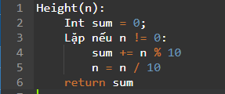

Nhập dữ liệu:

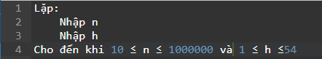

Sàng số nguyên tố

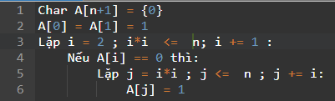

Kiểm tra các số thõa mãn yêu cầu

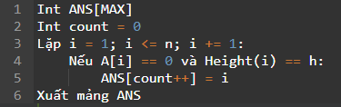

Sơ đồ khối:

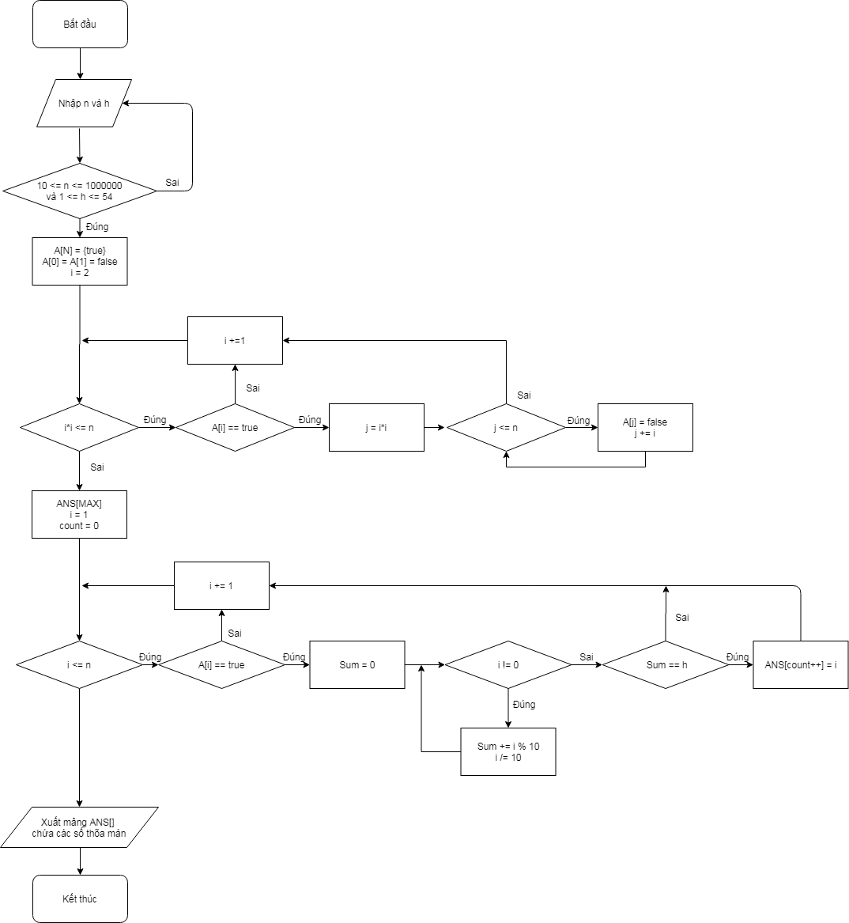

**3.3.2. Độ phức tạp:**

-Thuật toán sàng số nguyên tố:

+Số lần thực hiện vòng lặp để đánh dấu hợp số là

N/2 + N/3 + N/5 + … = N(1/2 + 1/3 + 1/5+…)

+Từ đó suy ra độ phức tạp O(N*log(N))

-Tính tổng các chữ số:

+Số lần vòng lặp thực hiện bằng số chữ số của N $≈log10(N)$

+Từ đó suy ra độ phức tạp O(log(N))

-Tìm các số thoãn mãn:

+Duyệt qua tất cả các số từ 1 đến N để kiểm tra

+Từ đó suy ra độ phức tạp O(N)

# 

# 4. CHƯƠNG TRÌNH VÀ KẾT QUẢ

## 4.1. Tổ chức chương trình

- Phần khai báo:

+ Khai báo mảng đánh dấu số nguyên tố.

+ Khai báo mảng chứa các số thõa mãn đề bài.

+ Khai báo dữ liệu vào n, h kiểu số nguyên.

-Phần chương trình chính:

+ Khai báo hàm tính chiều cao của một số.

+ Sàng số nguyên tố ≤ N

+ Duyệt qua các số từ 1 đến N để kiểm tra và liệt kê các số thõa mãn

## 4.2. Kết quả

Ứng dụng sau khi hoàn thành chạy ổn định, giải quyết được yêu cầu bài toán đặt ta, cho kết quả chính xác tuyệt đối trong phạm vi dữ liệu cho phép. Giao diện dễ sử dụng cho người dùng. Tốc độ xử lí tương đối nhanh.

Tuy nhiên đối với những bộ dữ liệu lớn còn tốn khá nhiều thời gian gây trải nghiệm người dùng không tốt. Người dùng chỉ tương tác trên bàn phím nên chưa có sự linh hoạt trên thao tác.

### 4.2.1. Giao diện chính của chương trình

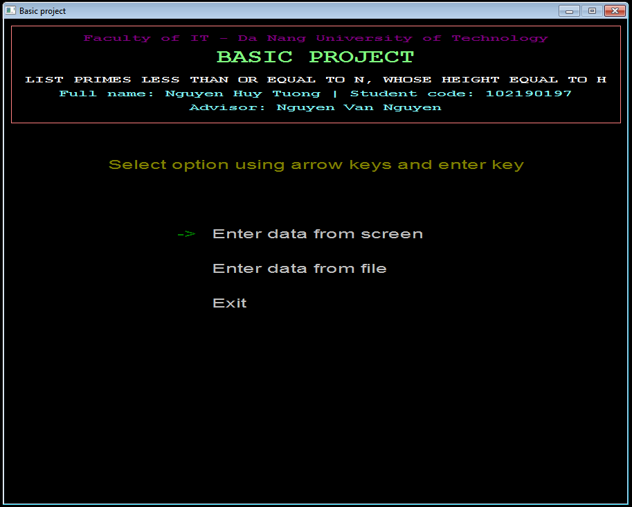

Hình 1: Chọn phương thức nhập dử liệu

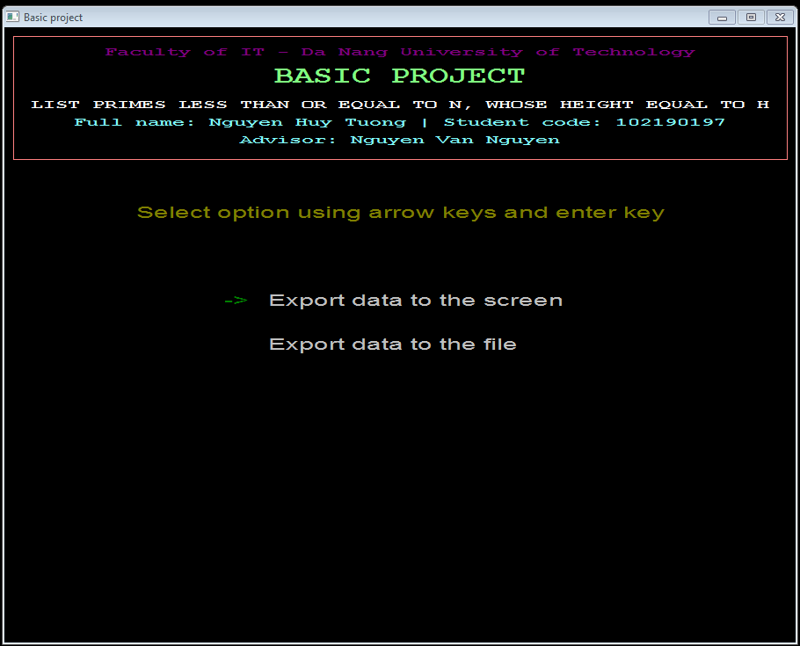

Hình 2: Chọn phương thức xuất dử liệu

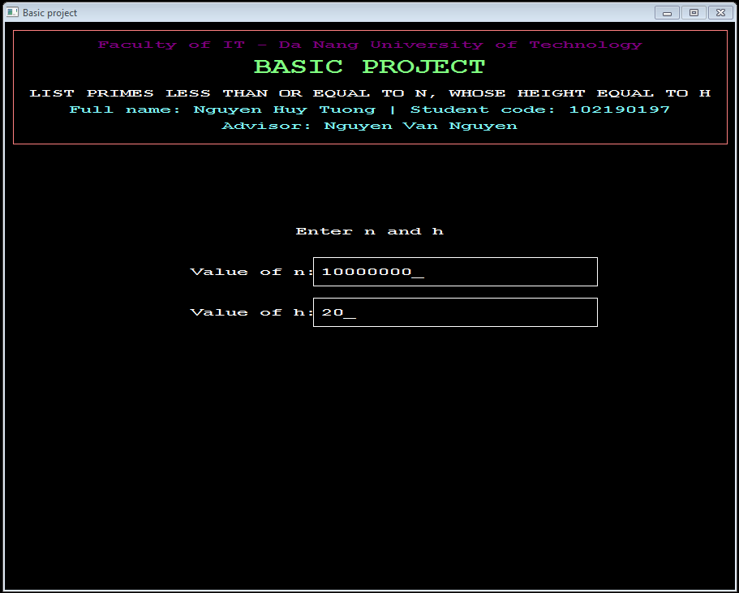

Hình 3: Nhập dử liệu vào từ bản phím

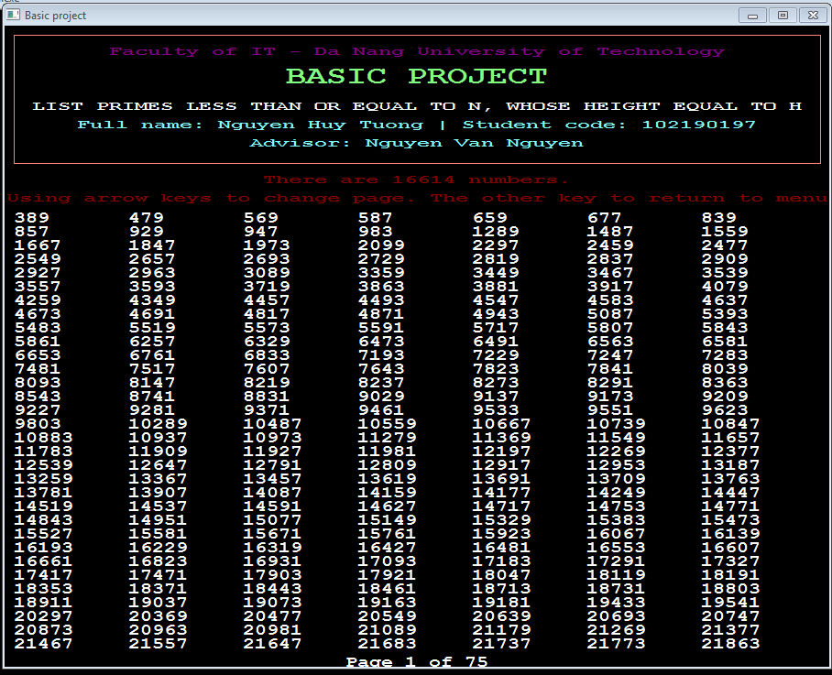

Hình 4: Xuất kết quả ra màn hình

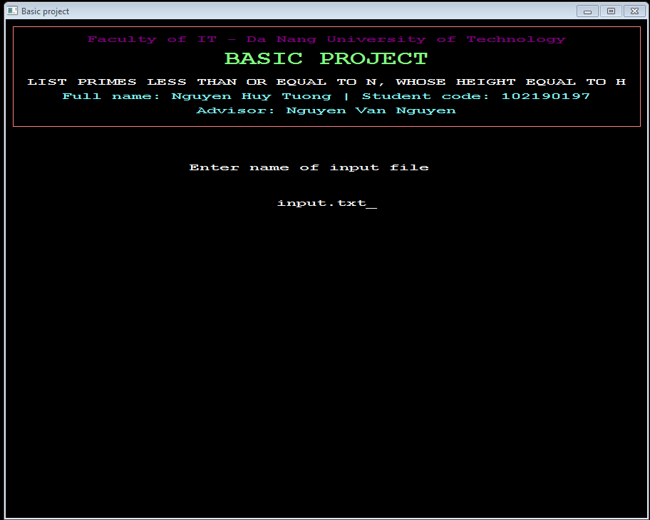

Hình 5: Nhập dữ liệu vào từ file

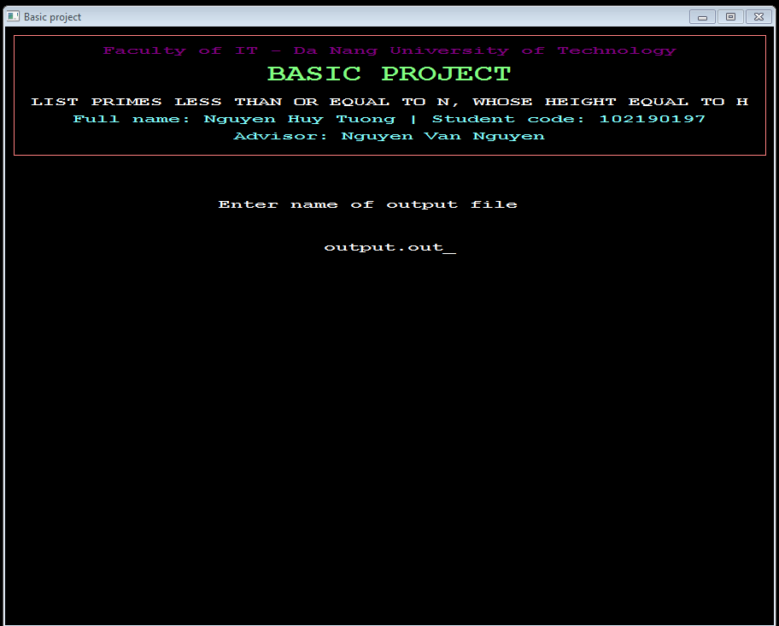

Hình 6: Xuất dữ liệu ra file

### 4.2.2. Kết quả thực thi của chương trình

|  |  |
| --- | --- |
| Dử liệu vào (n, h): | Kết quả: |
| 100 10 | There are 3 numbers  19 37 73 |
| 1000 25 | There are 1 numbers  997 |
| 10000 27 | There are 0 numbers |
| 100000 20 | There are 770 numbers  389 479 569 587 659 677 839 857 929 947 983 1289 1487 1559 1667 1847 1973 2099 2297 2459 2477 2549 2657 2693 2729 2819 2837 2909 2927 2963 3089 3359 3449 3467 3539 3557 3593 3719 3863 3881 3917 4079 4259 4349 4457 4493 4547 4583 4637 4673 4691 4817 4871 4943 5087 5393 5483 5519 5573 5591 5717 5807 5843 5861 6257 6329 6473 6491 6563 6581 6653 6761 6833 7193 7229 7247 7283 7481 7517 7607 7643 7823 7841 8039 8093 8147 8219 8237 8273 8291 8363 8543 8741 8831 9029 9137 9173 9209 9227 9281 9371 9461 9533 9551 9623 9803 10289 10487 10559 10667 10739 10847 10883 10937 10973 11279 11369 11549 11657 11783 11909 11927 11981 12197 12269 12377 12539 12647 12791 12809 12917 12953 13187 13259 13367 13457 13619 13691 13709 13763 13781 13907 14087 14159 14177 14249 14447 14519 14537 14591 14627 14717 14753 14771 14843 14951 15077 15149 15329 15383 15473 15527 15581 15671 15761 15923 16067 16139 16193 16229 16319 16427 16481 16553 16607 16661 16823 16931 17093 17183 17291 17327 17417 17471 17903 17921 18047 18119 18191 18353 18371 18443 18461 18713 18731 18803 18911 19037 19073 19163 19181 19433 19541 20297 20369 20477 20549 20639 20693 20747 20873 20963 20981 21089 21179 21269 21377 21467 21557 21647 21683 21737 21773 21863 21881 22079 22259 22277 22349 22367 22619 22637 22691 22709 22727 22817 22853 22871 22907 22943 22961 23087 23159 23339 23357 23447 23537 23609 23627 23663 23753 24077 24239 24329 24419 24473 24509 24527 24671 24851 24923 25229 25247 25373 25391 25409 25463 25643 25733 25841 25913 25931 26183 26237 26309 26417 26561 26633 26723 26813 26903 26921 27191 27281 27407 27551 27803 28019 28109 28163 28181 28307 28433 28541 28631 28703 28901 29009 29027 29063 29153 29207 29243 29333 29423 29531 30089 30197 30269 30449 30467 30539 30557 30593 30773 30809 30881 30971 31079 31259 31277 31547 31583 31727 31817 31907 32069 32159 32429 32537 32573 32609 32717 32771 32843 32933 33149 33329 33347 33563 33581 33617 33851 33923 33941 34157 34283 34319 34337 34607 34841 34913 35129 35291 35327 35363 35381 35507 35543 35831 36083 36137 36191 36209 36263 36353 36551 36713 36821 37019 37181 37217 37253 37307 37361 37811 38153 38261 38333 38351 38603 38711 39107 39161 39233 39251 39323 39341 39503 39521 40169 40277 40493 40529 40583 40637 40709 40763 40853 40961 41177 41357 41519 41609 41627 41681 41771 41843 42239 42257 42293 42437 42473 42491 42509 42743 42923 43049 43067 43283 43319 43391 43427 43481 43517 43607 43661 43913 44129 44273 44381 44417 44453 44507 44543 44633 44651 44741 45083 45119 45137 45191 45263 45281 45317 45533 45641 45821 46073 46091 46181 46271 46307 46451 46523 46703 46811 46901 47207 47351 47441 47513 47711 48017 48341 48413 48611 49043 49223 49331 50069 50087 50159 50177 50591 50627 50753 50951 51059 51239 51257 51329 51347 51383 51419 51437 51473 51563 51581 51941 52067 52391 52517 52553 52571 52733 53093 53129 53147 53309 53327 53381 53453 53507 53633 53813 53831 54083 54371 54443 54623 54713 55073 55109 55127 55163 55217 55343 55541 55631 55721 55901 56009 56081 56171 56207 56333 56531 56711 57107 57143 57251 57413 57503 58043 58061 58151 58313 58403 58511 58601 59051 59123 59141 60077 60149 60167 60257 60293 60383 60509 60527 60617 60761 60923 61283 61409 61463 61553 61643 61751 62039 62057 62129 62219 62273 62327 62417 62507 62633 62723 62903 62921 63029 63281 63317 63353 63443 63533 63803 64019 64037 64091 64109 64217 64271 64433 64451 64613 64811 64901 65027 65063 65171 65423 66071 66107 66161 66413 66431 66701 67043 67061 67421 67511 67601 68141 68213 68501 69203 69221 69401 70067 70139 70157 70229 70373 70481 70571 70607 70823 70841 70913 71039 71129 71147 71237 71327 71363 71453 71471 71633 71741 72047 72173 72227 72353 72461 72533 72551 72623 72911 73019 73037 73091 73127 73181 73361 73433 73523 73613 73721 74027 74441 74531 75017 75161 75323 75431 75503 75521 75611 76403 76421 76511 77141 77213 78041 78203 78311 78401 79031 79103 79301 80039 80147 80273 80309 80363 80471 80651 80831 81047 81083 81119 81173 81281 81353 81371 81533 81551 82037 82073 82163 82217 82307 82361 82613 82721 82811 83009 83063 83117 83207 83243 83423 83621 84017 84053 84143 84431 84503 84521 84701 85061 85133 85223 85313 85331 85601 86501 87041 87221 88211 88301 89003 89021 90173 90191 90227 90263 90281 90353 90371 90407 90533 90641 90731 90803 90821 90911 91019 91127 91163 91253 91433 91541 91631 91703 91811 92009 92153 92243 92333 92801 93053 93251 93323 93503 93701 94007 94151 94331 94421 95213 95231 96221 96401 97103 97301 |
| 1000000 20 | There are 3871 numbers  389 479 569 587 659 677 839 857 929 947 983 1289 1487 1559 1667 1847 1973 2099 2297 2459 2477 2549 2657 2693 2729 2819 2837 2909 2927 2963 3089 3359 3449 3467 3539 3557 3593 3719 3863 3881 3917 4079 4259 4349 4457 4493 4547 4583 4637 4673 4691 4817 4871 4943 5087 5393 5483 5519 5573 5591 5717 5807 5843 5861 6257 6329 6473 6491 6563 6581 6653 6761 6833 7193 7229 7247 7283 7481 7517 7607 7643 7823 7841 8039 8093 8147 8219 8237 8273 8291 8363 8543 8741 8831 9029 9137 9173 9209 9227 9281 9371 9461 9533 9551 9623 9803 10289 10487 10559 10667 10739 10847 10883 10937 10973 11279 11369 11549 11657 11783 11909 11927 11981 12197 12269 12377 12539 12647 12791 12809 12917 12953 13187 13259 13367 13457 13619 13691 13709 13763 13781 13907 14087 14159 14177 14249 14447 14519 14537 14591 14627 14717 14753 14771 14843 14951 15077 15149 15329 15383 15473 15527 15581 15671 15761 15923 16067 16139 16193 16229 16319 16427 16481 16553 16607 16661 16823 16931 17093 17183 17291 17327 17417 17471 17903 17921 18047 18119 18191 18353 18371 18443 18461 18713 18731 18803 18911 19037 19073 19163 19181 19433 19541 20297 20369 20477 20549 20639 20693 20747 20873 20963 20981 21089 21179 21269 21377 21467 21557 21647 21683 21737 21773 21863 21881 22079 22259 22277 22349 22367 22619 22637 22691 22709 22727 22817 22853 22871 22907 22943 22961 23087 23159 23339 23357 23447 23537 23609 23627 23663 23753 24077 24239 24329 24419 24473 24509 24527 24671 24851 24923 25229 25247 25373 25391 25409 25463 25643 25733 25841 25913 25931 26183 26237 26309 26417 26561 26633 26723 26813 26903 26921 27191 27281 27407 27551 27803 28019 28109 28163 28181 28307 28433 28541 28631 28703 28901 29009 29027 29063 29153 29207 29243 29333 29423 29531 30089 30197 30269 30449 30467 30539 30557 30593 30773 30809 30881 30971 31079 31259 31277 31547 31583 31727 31817 31907 32069 32159 32429 32537 32573 32609 32717 32771 32843 32933 33149 33329 33347 33563 33581 33617 33851 33923 33941 34157 34283 34319 34337 34607 34841 34913 35129 35291 35327 35363 35381 35507 35543 35831 36083 36137 36191 36209 36263 36353 36551 36713 36821 37019 37181 37217 37253 37307 37361 37811 38153 38261 38333 38351 38603 38711 39107 39161 39233 39251 39323 39341 39503 39521 40169 40277 40493 40529 40583 40637 40709 40763 40853 40961 41177 41357 41519 41609 41627 41681 41771 41843 42239 42257 42293 42437 42473 42491 42509 42743 42923 43049 43067 43283 43319 43391 43427 43481 43517 43607 43661 43913 44129 44273 44381 44417 44453 44507 44543 44633 44651 44741 45083 45119 45137 45191 45263 45281 45317 45533 45641 45821 46073 46091 46181 46271 46307 46451 46523 46703 46811 46901 47207 47351 47441 47513 47711 48017 48341 48413 48611 49043 49223 49331 50069 50087 50159 50177 50591 50627 50753 50951 51059 51239 51257 51329 51347 51383 51419 51437 51473 51563 51581 51941 52067 52391 52517 52553 52571 52733 53093 53129 53147 53309 53327 53381 53453 53507 53633 53813 53831 54083 54371 54443 54623 54713 55073 55109 55127 55163 55217 55343 55541 55631 55721 55901 56009 56081 56171 56207 56333 56531 56711 57107 57143 57251 57413 57503 58043 58061 58151 58313 58403 58511 58601 59051 59123 59141 60077 60149 60167 60257 60293 60383 60509 60527 60617 60761 60923 61283 61409 61463 61553 61643 61751 62039 62057 62129 62219 62273 62327 62417 62507 62633 62723 62903 62921 63029 63281 63317 63353 63443 63533 63803 64019 64037 64091 64109 64217 64271 64433 64451 64613 64811 64901 65027 65063 65171 65423 66071 66107 66161 66413 66431 66701 67043 67061 67421 67511 67601 68141 68213 68501 69203 69221 69401 70067 70139 70157 70229 70373 70481 70571 70607 70823 70841 70913 71039 71129 71147 71237 71327 71363 71453 71471 71633 71741 72047 72173 72227 72353 72461 72533 72551 72623 72911 73019 73037 73091 73127 73181 73361 73433 73523 73613 73721 74027 74441 74531 75017 75161 75323 75431 75503 75521 75611 76403 76421 76511 77141 77213 78041 78203 78311 78401 79031 79103 79301 80039 80147 80273 80309 80363 80471 80651 80831 81047 81083 81119 81173 81281 81353 81371 81533 81551 82037 82073 82163 82217 82307 82361 82613 82721 82811 83009 83063 83117 83207 83243 83423 83621 84017 84053 84143 84431 84503 84521 84701 85061 85133 85223 85313 85331 85601 86501 87041 87221 88211 88301 89003 89021 90173 90191 90227 90263 90281 90353 90371 90407 90533 90641 90731 90803 90821 90911 91019 91127 91163 91253 91433 91541 91631 91703 91811 92009 92153 92243 92333 92801 93053 93251 93323 93503 93701 94007 94151 94331 94421 95213 95231 96221 96401 97103 97301 100379 100469 100559 100649 100829 100847 100937 101279 101477 101693 101747 101837 101873 101891 101963 102197 102359 102539 102593 102647 102881 102953 103079 103349 103457 103529 103583 103619 104087 104393 104537 104681 104717 104933 105167 105239 105437 105491 105509 105527 105563 105653 105761 106319 106373 106391 106427 106661 106751 106823 107057 107183 107273 107309 107453 107507 107741 107903 108191 108263 108461 108533 108803 108821 109037 109073 109253 109433 109451 109541 109721 110459 110477 110567 110729 110819 110909 110927 111269 111467 111539 111593 111773 111791 111827 111863 111953 112097 112349 112583 112691 113159 113177 113357 113537 113591 113717 113843 113933 114077 114167 114329 114419 114473 114617 114671 114743 114761 114833 114941 115067 115319 115337 115553 115571 115733 115751 115823 115931 116273 116381 116471 116507 116741 116903 117119 117191 117209 117281 117353 117371 117443 117731 117911 118037 118127 118163 118253 118343 118361 118901 119027 119243 119513 120539 120557 120647 120737 120863 120917 121169 121259 121349 121367 121439 121493 121547 121637 121727 121763 121853 122069 122267 122393 122609 122663 122753 122861 123059 123077 123239 123419 123491 123527 123581 123653 123707 123833 123923 123941 124067 124139 124193 124247 124337 124427 124643 124823 125093 125183 125219 125453 125471 125507 125651 125813 125921 126047 126173 126227 126317 126443 126461 126551 126641 126713 127037 127163 127217 127271 127343 127541 127703 128153 128351 128603 128621 129341 130079 130259 130349 130367 130439 130457 130547 130619 130817 131249 131267 131357 131447 131519 131591 131627 131771 131861 131933 132059 132257 132329 132347 132383 132437 132491 132527 132707 132761 132833 132851 133157 133283 133319 133337 133391 133481 133571 133733 134039 134093 134129 134219 134291 134327 134363 134417 134471 134507 134741 134921 135029 135119 135173 135209 135281 135353 135461 135533 135623 135731 135911 136163 136217 136343 136361 136523 136541 136811 137117 137153 138053 138071 138107 138143 138251 138323 139133 139241 139313 139511 140069 140159 140177 140249 140339 140627 140663 140681 140717 141257 141509 141653 141671 141707 141761 141833 141851 141941 142049 142067 142157 142193 142319 142391 142427 142553 142607 142733 142841 143093 143291 143651 143813 143831 144173 144407 144461 144731 145037 145091 145109 145253 145307 145361 145433 145451 145703 145721 146009 146063 146117 146423 146513 146603 146801 147107 147341 147503 148061 148151 148331 148403 149033 149213 149411 150077 150239 150329 150383 150473 150617 150707 150743 150833 151049 151157 151247 151337 151391 151517 151553 151607 151643 151733 151841 152039 152093 152147 152183 152219 152363 152381 152417 152723 153137 153191 153281 153353 153371 153407 153443 153533 153623 153641 153911 154073 154127 154181 154523 154613 155009 155027 155081 155153 155171 155333 155423 155621 155801 156071 156521 157007 157061 157133 158141 158231 158303 159023 159113 159311 160049 160319 160373 160409 160481 160553 160751 160841 161039 161093 161237 161309 161363 161453 161471 161507 161543 161561 161741 161831 161921 162119 162209 162263 162623 162641 162713 162731 162821 163019 163109 163127 163181 163307 163433 163613 163811 163901 164117 164513 164531 164621 165161 165233 165611 165701 166043 166151 166403 166601 167033 167051 167213 168023 170057 170327 170363 170633 170741 170813 170921 171029 171047 171263 171317 171641 171713 171803 172127 172181 172217 172307 172343 172433 172541 172721 173081 173207 173531 174017 174071 174143 174413 174431 175061 175403 175601 176051 176123 176213 176303 176321 177113 177131 178103 178301 179021 179111 180137 180263 180281 180317 180371 180533 180623 180731 181019 181253 181361 181523 181721 182009 182027 182243 182261 182333 182423 182603 182711 183503 183611 184007 184043 184133 184241 184511 185051 185123 185303 186023 186041 186113 186311 187211 188021 189011 190181 190271 190523 190613 190811 190901 191027 191441 191531 191621 191801 192053 192161 192233 192251 192323 192341 192431 192611 193043 193133 193601 194141 195023 195131 195203 195311 195401 197003 200297 200639 200657 200891 200909 200927 201287 201359 201449 201557 201629 201683 201791 201809 201827 201881 201953 202187 202277 202493 202529 202637 202817 202907 203249 203339 203393 203429 203591 203627 203663 203771 203807 203843 204059 204329 204437 204509 204563 204707 204923 205157 205319 205391 205427 205463 205553 205607 205661 205823 205913 206039 206183 206237 206273 206291 206543 206651 206813 207029 207191 207227 207371 207443 207551 207821 208037 208073 208217 208253 208433 208631 208721 209063 209333 209441 209621 209801 210359 210467 210557 210719 210773 210809 210827 211097 211187 211349 211457 211493 211583 211619 211691 211727 211781 211817 211943 212447 212573 212627 212843 213149 213329 213383 213491 213833 214283 214373 214391 214463 214481 214517 214607 214733 214913 215183 215273 215309 215381 215417 215471 215507 215723 215921 216119 216173 216263 216317 216371 216551 216641 216731 216803 216911 217163 217253 217271 217307 217361 217901 218081 218117 218171 218423 218513 218531 218711 219017 219053 219071 219143 219251 219503 220169 220529 220673 220709 220907 221069 221087 221159 221393 221447 221537 221717 221807 221951 222059 222149 222293 222329 222347 222419 222437 222527 222707 222941 223049 223229 223247 223283 223319 223337 223463 223481 223823 223841 224057 224129 224291 224309 224327 224363 224633 224813 224831 224921 225119 225227 225263 225353 225371 225461 225821 226217 226307 226433 226451 226631 226901 227027 227081 227153 227207 227531 227603 228233 228251 228341 228521 228611 229133 229223 229403 229601 230339 230357 230393 230663 230771 230807 230861 230933 231293 231347 231419 231563 231923 232049 232391 232409 232571 232607 232643 232751 232823 233183 233327 233417 233921 234029 234083 234191 234281 234317 234461 234713 234803 235091 235181 235307 235523 235541 235811 235901 236063 236153 236207 236261 236333 237053 237071 237143 237161 237233 237701 238151 238223 238313 238331 239231 240059 240257 240347 240437 240473 240491 240509 240707 240743 241049 241067 241229 241337 241391 241463 241517 241643 241823 241931 242057 242093 242129 242147 242273 242309 242453 242633 242813 243119 243137 243209 243227 243263 243461 243533 243623 243911 244091 244109 244217 244253 244451 244703 244721 244901 245171 245261 245513 245621 245711 246017 246251 246611 247007 247223 247241 247421 247601 248033 248051 248141 248231 249131 249311 250049 250409 250643 250751 250841 251057 251219 251291 251417 251543 251561 251831 251903 252029 252173 252209 252443 252533 252641 252713 252731 252911 253109 253307 253343 253361 253433 253613 253703 253811 253901 254027 254207 255053 255071 255107 255251 255413 255503 256133 256313 257123 257141 257321 257501 258023 258113 258131 259121 259211 260363 260417 260453 260543 260651 260723 260921 261281 261353 261407 261641 261713 262109 262127 262217 262253 262271 262433 262541 262901 263009 263063 263171 263423 263513 263621 264053 264071 264323 265007 265151 265241 265313 265403 265511 266051 266411 267131 267203 267401 268013 268211 269201 270029 270191 270209 270371 270407 270443 270461 270551 270821 271109 271127 271163 271181 271217 271253 271451 271703 271811 272009 272171 272333 272351 272423 272603 272621 273107 273233 273323 273503 273521 274007 274061 274223 274403 275321 276041 276113 276401 277301 278111 280037 280253 280451 280541 280613 280703 280811 281063 281081 281117 281153 281207 281243 281423 281531 281621 282053 282071 282143 282413 283007 283133 283403 283511 283601 284051 284231 285023 285113 285221 286103 286301 287003 289001 290027 290243 290351 290441 290531 290621 290711 291107 291143 291503 291521 291701 292133 292223 292241 292601 293123 293213 294023 294131 294311 296201 300089 300557 300593 300647 300683 300719 300809 300953 301079 301349 301493 301583 301619 301673 301907 301943 302429 302483 302573 302609 302663 302681 302843 303257 303293 303473 303491 303581 303617 304049 304067 304193 304373 304391 304481 304517 304553 304643 304751 305093 305147 305219 305237 305363 305471 305633 305741 306029 306083 306191 306209 306263 306407 306533 306821 307019 307091 307163 307253 307361 307451 307523 307631 308027 308081 308117 308153 308333 308423 308621 308801 309107 309251 309503 309521 310169 310187 310439 310547 310727 310781 311177 311393 311447 311537 311609 311681 311807 311951 312383 312509 312527 312563 312581 312617 312743 312941 313373 313409 313517 313553 313571 313661 313931 314129 314219 314453 314543 314651 314723 314813 314903 315047 315083 315281 315407 315461 315551 315803 316037 316073 316109 316271 316343 316703 317063 317171 317333 317351 317621 317711 318107 318161 318233 318323 318431 318503 318701 319061 319133 319223 319313 319511 319601 320267 320339 320483 320591 320609 320627 320843 320861 321077 321239 321329 321383 321509 321617 321707 321743 321833 321851 322067 322139 322193 322229 322247 322319 322409 322463 322571 322607 323093 323273 323381 323471 323507 323651 323903 324119 324209 324641 325019 325163 325181 325217 325271 325307 325343 325541 325631 325901 326063 326153 326171 326351 326441 327017 327071 327251 328007 328043 328061 328331 328421 328511 329123 329321 330149 330167 330329 330347 330383 330509 330563 330653 331283 331319 331337 331391 331553 331841 332039 332147 332183 332219 332273 332309 332417 332471 332561 332903 332921 333029 333209 333227 333533 333623 333713 333803 333821 333911 334127 334541 334721 335009 335081 335117 335171 335207 335261 336143 336251 336503 336521 337223 337313 337511 338033 338141 338213 338231 338321 338411 339023 340049 340283 340337 340409 340481 340643 340661 340913 340931 341057 341219 341273 341507 341543 341813 342047 342191 342281 342371 342803 342821 343019 343037 343073 343127 343163 343253 343307 343433 343631 343901 344117 344153 344171 344207 344243 344423 344621 344801 345017 345143 345413 345431 345701 346043 346133 346223 346331 346421 346601 347033 347051 347141 347411 348221 348401 349121 349211 350039 350093 350219 350237 350381 350453 350561 350741 351047 351551 351731 351803 352073 352109 352181 352217 352271 352361 352523 353081 353117 353333 353531 353603 353621 353711 354017 354143 354251 354323 354701 355007 355331 356123 356141 356501 357131 358031 358103 358301 359003 359111 360317 360407 360461 360551 360803 360821 361091 361217 361271 361433 361451 361523 361541 361901 362027 362081 362333 362801 363017 363161 363431 363611 364223 364241 364313 364601 365213 365231 365303 365411 366221 367121 368021 368111 370091 370217 370451 370613 370631 371027 371153 371333 371513 372107 372413 372611 373007 373151 374123 374321 374501 375113 375203 375311 377021 378011 378101 380117 380207 380333 380423 380441 380621 381071 381233 381323 381413 382061 382241 382331 382511 382601 383051 383303 383321 384113 384203 385013 390107 390161 390323 390413 390503 391133 391151 391331 391403 392033 392213 392321 393203 393311 393401 394211 395111 395201 400187 400277 400457 400619 400853 400871 400943 401069 401087 401393 401519 401537 401627 401771 401861 402239 402329 402383 402419 402527 402581 402761 402851 402923 403049 403391 403553 403607 403661 404273 404291 404309 404381 404507 405029 405047 405227 405407 405641 405731 406037 406073 406253 406271 406361 406631 406811 407153 407207 407621 407801 408071 408251 408341 408413 408431 408701 409007 409043 410087 410339 410393 410519 410717 410807 411167 411347 411473 411491 411527 411563 411617 411707 411743 411833 411923 411941 412067 412157 412193 412463 412481 412571 413093 413129 413183 413417 414083 414209 414461 414641 414731 414803 415073 415109 415253 415271 415343 415523 415631 415721 415901 416153 416243 416333 416441 416513 416531 416621 417017 417161 417251 418007 418043 418331 418511 418601 419051 419141 419231 419303 420149 420293 420383 420419 420671 420743 420851 420941 421049 421409 421517 421607 421643 421661 421913 422057 422129 422183 422291 422309 422363 422453 423083 423173 423191 423209 423281 423461 423713 423803 424019 424037 424091 424163 424271 424343 424433 424451 424811 425027 425207 425333 425423 425441 425603 425801 426161 426233 426611 427043 427151 427241 427403 427421 428033 428231 428303 428411 430139 430193 430319 430427 430517 430553 430571 430751 430823 430841 431147 431219 431237 431363 431381 431831 431903 432137 432227 432281 432317 432713 433073 433253 433271 433361 433703 434009 434081 434117 434243 434261 435107 435143 435161 435503 436061 436151 436313 437033 437141 437321 437501 438131 438203 438401 440039 440093 440183 440471 440507 440543 440651 440723 440831 440903 441029 441191 441263 441281 441443 441461 441713 442019 442109 442181 442217 442271 442703 442721 443063 443117 443153 443171 443243 443423 443603 443711 444341 444701 446123 446141 446231 447221 447311 447401 448013 448031 448121 449003 449201 450029 450083 450137 450209 450227 450533 450641 450803 451109 451181 451343 451361 451523 451541 451901 452009 452027 452171 452531 453053 453107 453143 453161 454061 454151 454313 454331 455033 455123 455321 456023 457013 460073 460091 460127 460181 460217 460451 460721 461009 461171 461207 461333 461441 461603 461801 463313 463511 464033 464141 464213 465041 466121 467003 467021 468011 470081 470153 470207 470243 470333 470513 470531 470621 470711 471161 471503 471521 472133 472151 472331 472421 473141 473321 473411 474311 475103 475301 476111 477011 478001 480017 480071 480107 480143 480341 480503 480521 481043 481133 482033 482051 482123 482213 482231 482501 483221 484301 485021 485201 490151 490223 490241 490313 490421 491213 491501 492113 493013 493121 493211 493301 500069 500177 500249 500393 500483 500519 500807 500861 500933 501077 501257 501383 501419 501563 501617 501707 502247 502409 502517 502553 502643 502841 503039 503147 503381 503453 503543 504047 504209 504353 504461 504821 505073 505091 505181 505523 505613 505811 506171 506333 506351 506423 506531 507071 507431 507503 508223 508331 509123 510077 510383 510581 510617 510707 510941 511193 511337 511391 511409 511463 512093 512147 512507 512543 512741 512903 512921 513047 513083 513137 513173 513353 513371 513407 513533 513641 513731 514127 514271 514343 514361 514433 514523 515153 515351 515621 516017 516053 516161 516233 516251 516323 516431 516521 516611 516701 517043 517061 517151 517241 517403 517511 518123 518411 519131 520067 520193 520409 520427 520571 520607 520841 520913 521039 521309 521363 521471 521723 521813 521831 521903 522047 522083 522191 522227 522281 522317 522371 522623 523109 523307 523433 523541 523631 524063 524081 524171 524243 524261 524351 524801 525017 525143 525431 526223 526511 526601 527123 527411 528041 528131 528401 529103 529121 529301 530093 530129 530183 530237 530507 530741 531173 531263 531281 531353 531551 531623 531731 531821 531911 532163 532307 532451 532523 532811 533009 533063 533261 533711 533801 534323 534341 534431 535061 535133 535151 535511 536051 536141 536213 537023 537041 537221 537401 538121 538301 539003 539111 540119 540173 540461 540713 540803 541181 541217 541271 541361 541523 541613 541631 541721 541901 542027 542063 542081 542117 542153 542207 542261 542441 542603 543017 543143 543161 543233 543341 543503 543611 544007 544133 544223 544403 544601 545033 545141 545213 545231 547103 547121 547301 548003 548201 549011 550073 550127 550163 550181 550541 550631 550703 550721 550811 551027 551063 551207 551423 551801 552053 552107 552341 552611 553043 553601 554051 554123 554303 555041 555221 556103 556211 557021 557201 559001 560081 560117 560171 560207 560243 560531 560621 561053 561161 561251 561521 562007 562043 562313 562403 562421 563051 563411 563501 564041 564401 565013 566201 567011 567101 570071 570107 570161 570233 570413 571133 571223 571331 571601 572051 572303 572321 574031 576101 580133 580331 581303 581411 582203 582221 583013 583031 583301 590033 590123 590141 590321 591023 591113 591131 592121 593003 593111 600167 600239 600293 600833 601067 601193 601247 601283 601319 601607 601751 601823 602039 602057 602093 602309 602453 602543 602831 603047 603173 603191 603209 603227 603443 603623 603641 603731 603821 604073 604343 604361 604433 604613 604811 605009 605117 605261 605333 605531 605603 606017 606251 606323 606341 606413 606503 606521 607007 607043 607151 607331 607421 608033 608123 608213 608303 608411 609113 609221 610157 610193 610229 610391 610409 610553 610661 610733 610823 610913 611057 611147 611453 611543 611561 611903 611921 612083 612137 612173 612263 612317 612371 612407 612713 613163 613181 613253 613451 613523 614063 614153 614333 614531 615053 615107 615161 615233 615341 615413 615431 615521 616223 616313 617051 617231 617411 618041 618131 618311 620183 620237 620363 620507 620561 620813 620831 621029 621083 621227 621317 621353 621371 621443 621461 621641 621821 622019 622073 622091 622109 622613 622901 623009 623171 623261 623351 623423 623531 623621 624233 624251 624521 625007 625133 626033 626051 627041 627131 628013 628301 629003 630029 630263 630281 630353 630713 630803 630911 631181 631271 631307 631361 631613 631901 632081 632117 632153 632351 633053 633161 634061 634223 634241 634313 634331 634421 634511 635051 636023 638201 639011 640019 640109 640127 640163 640307 640613 640631 640901 641261 641441 641513 642071 642233 642701 643043 643061 643403 643421 644051 644123 644141 644411 645023 645041 645131 646013 646103 646301 647111 647201 648101 649001 650081 650261 651017 651071 651143 651251 651323 651503 652241 652331 652601 653033 653321 653501 654023 654221 655013 655103 655121 655211 655301 658001 660053 660071 660251 660503 660521 661061 661421 662141 662231 663203 664121 664211 665111 665201 670223 670511 671123 671141 671303 671501 672041 672131 672311 673121 680123 680213 680321 680411 681041 681113 681221 681311 683003 683021 683201 685001 691121 700067 700229 700319 700391 700571 700643 700751 701147 701219 701291 701417 701453 701507 701741 701903 702137 702173 702281 702353 702407 702551 702623 702731 702803 703127 703217 703631 703721 704009 704027 704117 704153 704243 704441 704603 704801 705017 705053 705161 705521 706133 706151 706313 706403 707321 707501 708023 708041 708131 708221 708311 709211 710219 710273 710327 710561 710813 710903 711173 711209 711317 711353 711371 711713 711731 712109 712433 712631 713117 713171 713243 713261 713351 714107 714143 714341 714503 714521 715151 715223 715313 716033 716123 716321 716411 716501 717113 718121 720173 720281 720407 721037 721109 721163 721181 721307 721451 721613 721631 721703 722027 722063 722153 722243 722333 723053 723071 723161 723413 724007 724313 724331 724403 724601 725303 725321 726023 726221 727121 727211 728003 730091 730217 730253 730451 730811 730901 731117 731243 731261 731333 731531 731603 731711 732233 732323 732521 733133 733241 733331 733511 734303 734411 735113 735311 736013 736121 737111 738011 740153 740171 740351 740423 740513 740603 740711 740801 741053 741071 741233 741341 741413 741431 742151 742241 743123 743321 744113 744203 744221 745013 745103 745301 750161 750413 750521 751007 751061 751133 751151 752033 752303 753023 754121 754211 754301 756011 756101 760007 760043 760241 760511 761051 761213 762401 763013 763031 764003 764021 764111 770123 771401 773021 780041 780401 781211 781301 782003 783011 790121 791003 791111 791201 792101 800057 800237 800291 800417 800651 800741 800903 801137 801371 801407 801461 801551 801641 802019 802037 802073 802127 802163 802181 802253 802523 802721 802811 803027 803171 803207 803333 803441 803513 804017 804107 804161 804341 804521 804611 805061 805223 805241 805313 805331 805403 805421 806033 806051 806213 807113 807203 807221 808211 809201 810137 810191 810209 810281 810353 810443 810533 811037 811127 811163 811253 811523 811703 812081 812351 812711 813017 813107 813251 813503 814007 814043 814061 814241 814403 814601 815033 815123 815141 815231 815411 815501 816113 816131 816203 816401 817013 817211 818021 819101 820037 820073 820109 820163 820271 820343 820361 820541 820901 821027 821063 821081 821153 821207 821333 821441 821603 821801 822161 822233 822323 822431 822611 823241 823421 823601 824123 824231 824501 825131 825203 826211 828011 828101 829001 830117 830153 830441 830513 830801 831071 831161 831323 831431 831503 832151 832331 832421 833033 834023 834131 834221 834311 835013 840053 840341 840611 841223 841241 841601 842141 842321 843113 843131 844013 844121 845003 845021 845111 850043 850061 850133 850331 850403 851033 851051 851231 851303 851321 853031 853103 853211 854111 860051 860501 861131 861221 862013 862031 863003 864011 865001 870131 871103 874001 880031 880211 880301 881003 890003 890111 891101 900443 900461 900551 900623 900803 900821 901253 901451 901613 901811 902009 902261 902333 902351 903017 903143 903251 903323 903701 904511 904601 905123 905213 906023 906203 907031 907211 907301 908003 910109 910127 910307 910361 910451 910523 910631 911063 911171 911621 912053 912251 912413 912521 913151 913331 913421 914213 914321 915041 915113 915203 915221 915311 916031 916103 916121 917003 918011 920333 920441 921143 921233 921611 922043 922223 922331 922511 922601 923051 923123 923141 923411 923501 924023 924041 924401 925103 925121 926111 928001 930071 930323 931241 931313 931421 932051 932231 932303 933221 934121 934301 935003 935021 935201 940223 940241 940403 940421 941123 942041 942113 942311 942401 943013 943031 943301 944003 950231 950501 951023 951131 951221 953111 954011 960131 970031 971021 971111 973001 981011 |

### 4.3.3. Nhận xét

# …………………………………………………………………………………….

# …………………………………………………………………………………….

# …………………………………………………………………………………….

# …………………………………………………………………………………….

# …………………………………………………………………………………….

# …………………………………………………………………………………….

# …………………………………………………………………………………….

# …………………………………………………………………………………….

# …………………………………………………………………………………….

# …………………………………………………………………………………….

# …………………………………………………………………………………….

# …………………………………………………………………………………….

# …………………………………………………………………………………….

# …………………………………………………………………………………….

# …………………………………………………………………………………….

# …………………………………………………………………………………….

# …………………………………………………………………………………….

# …………………………………………………………………………………….

# …………………………………………………………………………………….

# …………………………………………………………………………………….

# …………………………………………………………………………………….

# …………………………………………………………………………………….

# …………………………………………………………………………………….

# 5. KẾT LUẬN VÀ HƯỚNG PHÁT TRIỂN

## 5.1. Kết luận

Đồ án sau khi hoàn thành chạy ổn định, cho ra kết quả bài toán chính xác, dễ sử dụng cho người dùng.

Qua đồ án cho chúng ta nhiều cơ hội hơn để tìm hiểu về số nguyên tố, củng như cách kiểm tra, liệt kê các số nguyên tố trong tin học. Tạo điều kiện để tiếp xúc với cách thức xây dụng một ứng dụng có tương tác người dùng, cách xây dựng giao diện người dùng và tạo trải nghiệm tốt người dùng sao cho tốt nhất.

## 5.2. Hướng phát triển

Để phần mềm phát triển hơn, có thể ứng dụng những thuật toán toán khác về số nguyên tố để xử lí các số nguyên tố lớn và có nhiều chữ số

Về giao diện người dùng có thể phát triển tương tác qua chuột để tăng trải nghiệm người dùng.

TÀI LIỆU THAM KHẢO

# [1] Wikipedia, Sieve of Eratosthenes, [*https://en.wikipedia.org/wiki/Sieve_of_Eratosthenes*](https://en.wikipedia.org/wiki/Sieve_of_Eratosthenes), 10/05/2020

[2] Wikipedia , Số nguyên tố,

[*https://vi.wikipedia.org/wiki/*](https://vi.wikipedia.org/wiki/S%E1%BB%91_nguy%C3%AAn_t%E1%BB%91)*Số-nguyên-tố, 10/5/2020*.

# [3] [Mithun Kumar](https://auth.geeksforgeeks.org/user/Mithun%20Kumar/), Sieve of Eratosthenes*,*

# [*https://www.geeksforgeeks.org/sieve-of-eratosthenes*](https://www.geeksforgeeks.org/sieve-of-eratosthenes/), 21/5/2020

# [4] ANHMATTROI, Mot so ham do hoa trong c c++, [*https://www.slideshare.net/ANHMATTROI/mot-so-ham-do-hoa-trong-c-c*](https://www.slideshare.net/ANHMATTROI/mot-so-ham-do-hoa-trong-c-c), 21/5/2020

[5] **Nguyễn Văn Hiếu** , Đọc ghi file trong C,

[*https://nguyenvanhieu.vn/doc-ghi-file-trong-c*](https://nguyenvanhieu.vn/doc-ghi-file-trong-c/), 25/5/2020